TRENINSSAMLING KONKURRANSE KUMITE MED

JØRN OVE WALSTAD HANSEN

27 – 28 JANUAR I REGI AV SKAN

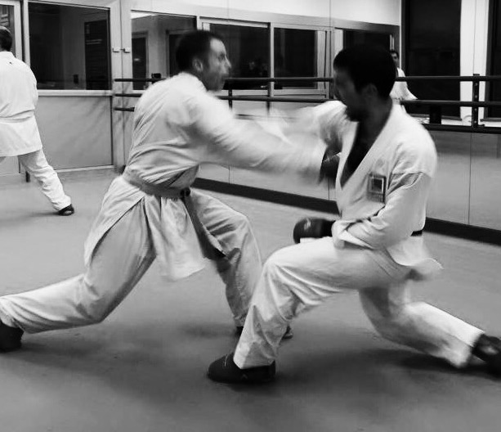

Har trent karate siden 1983.
Sølv i VM 1992.
Bronse i jr. EM.
34 NM gull.
7 kongepokaler.
3 gull i Nordisk.
Bronse i World games og vunnet en rekke internasjonale stevner.
SKAN inviterer medlemsklubber til å stille med utøvere som liker kumite, konkurrerer, eller som kunne tenke seg å konkurrere, på samling med en av Norges mestvinnende karate utøvere gjennom tidene. Meld på utøvere som har lyst, og som har noe erfaring med teknikk utførelse i kumite.

GRATIS FOR MEDLEMMER AV SKAN KLUBBER

PROGRAM: LØRDAG 27 januar Kl. 12.00 - 14.00 Trening
Kl. 14.00 - 15.00 Lunsj
Kl. 15.00 – 16.30 Trening

SØNDAG 8 januar Kl. 11.00 – 13.00 Trening

